Adı Soyadı:
Sınıf No:
………… EĞİTİM – ÖĞRETİM YILI BİLGİSAYAR DESTEKLİ TASARIM VE ÜRETİM
(CAD-CAM) DERSİ II.DÖNEM II. YAZILI SORULARI

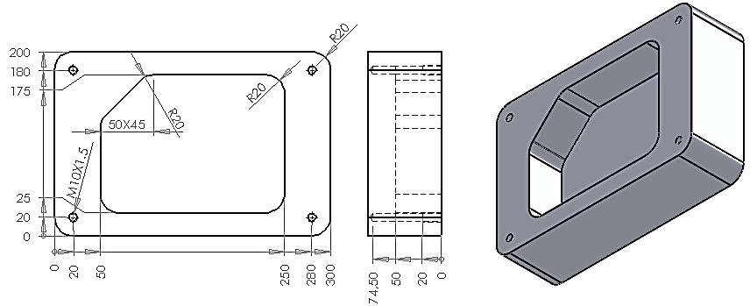

SORU1: Yukarıdaki parçanın solidworks programında üç boyutlu çizimini yaparak Mastercam programına aktarınız. (15 PUAN)

SORU2: Mastercam programında sıfır noktasına taşıma işlemini gerçekleştiriniz. (5 PUAN)

SORU3: Yukarıdaki parçanın üst yüzeyini(Face) Ø50’lik Tarama kafası ile Mastercam ortamında işleyiniz.(15PUAN)
Devir sayısı:2500dev/dak İlerleme miktarı:1500mm/dak Alınacak paso miktarı:3 mm Kesme derinliği: 2 mm

SORU4:Yukarıdaki parçanın dikdörtgensel havuzu (Pocket) Ø16’luk Parmak freze ile Mastercam ortamında işleyiniz.(20PUAN)
Devir sayısı:1500dev/dak İlerleme miktarı:1000mm/dak Kesme derinliği: 2 mm finiş işlemi uygulanmayacaktır.

SORU5: Punta matkabı ile delik merkezlerini belirleyiniz. (15PUAN)

SORU6: Yukarıdaki parçanın delik merkezlerini (Drill) Ø8.5’luk Matkab ile Mastercam ortamında işleyiniz.(15PUAN)
Devir sayısı:1000dev/dak İlerleme miktarı:500mm/dak

SORU7: Yukarıdaki parçanın delik merkezlerini (Drill) M10x1.5’lik Klavuz ile Mastercam ortamında işleyiniz.(15PUAN)
Devir sayısı:50dev/dak İlerleme miktarı:75mm/dak

Sınav süresi 40 dakikadır.
Başarılar.
Makine Teknolojisi Öğretmeni

